Praktikum Neuronale Netze in der Bildverarbeitung

Protokoll

Rekonstruktion handgeschriebener Ziffern durch eine Multimodefaser

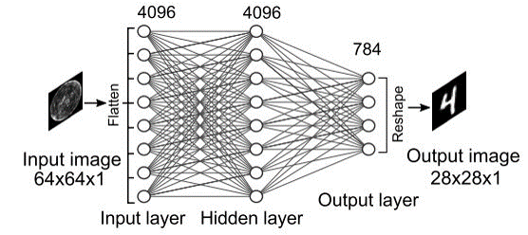

Quelle: Zhu, Changyan, et al. „Image reconstruction through a multimode fiber with a simple neuralnetwork architecture.“ Sci. Rep. 11.1 (2021): 1-10.

**Datum:**

|  |  |  |
| --- | --- | --- |
| **Name** | **Matrikel-Nr.** | **Punkte Protokoll** |
| **Dustin Hanusch** | **4844370** | **/20** |

*Aufgabe 1: Training eines MLPs zur Ziffernrekonstruktion*

Trainieren Sie ein MLP zur Bildrekonstruktion handgeschriebener Ziffern wie in den Schritten 1 bis 3 in der Anleitung beschrieben.

Stellen Sie den Verlauf der Verlustfunktion für Trainings- und Validierungsdaten in einem Diagramm als Funktion der Iterationen dar (loss = f(iteration)). Achsenbeschriftung nicht vergessen!

Diagramm (2P):

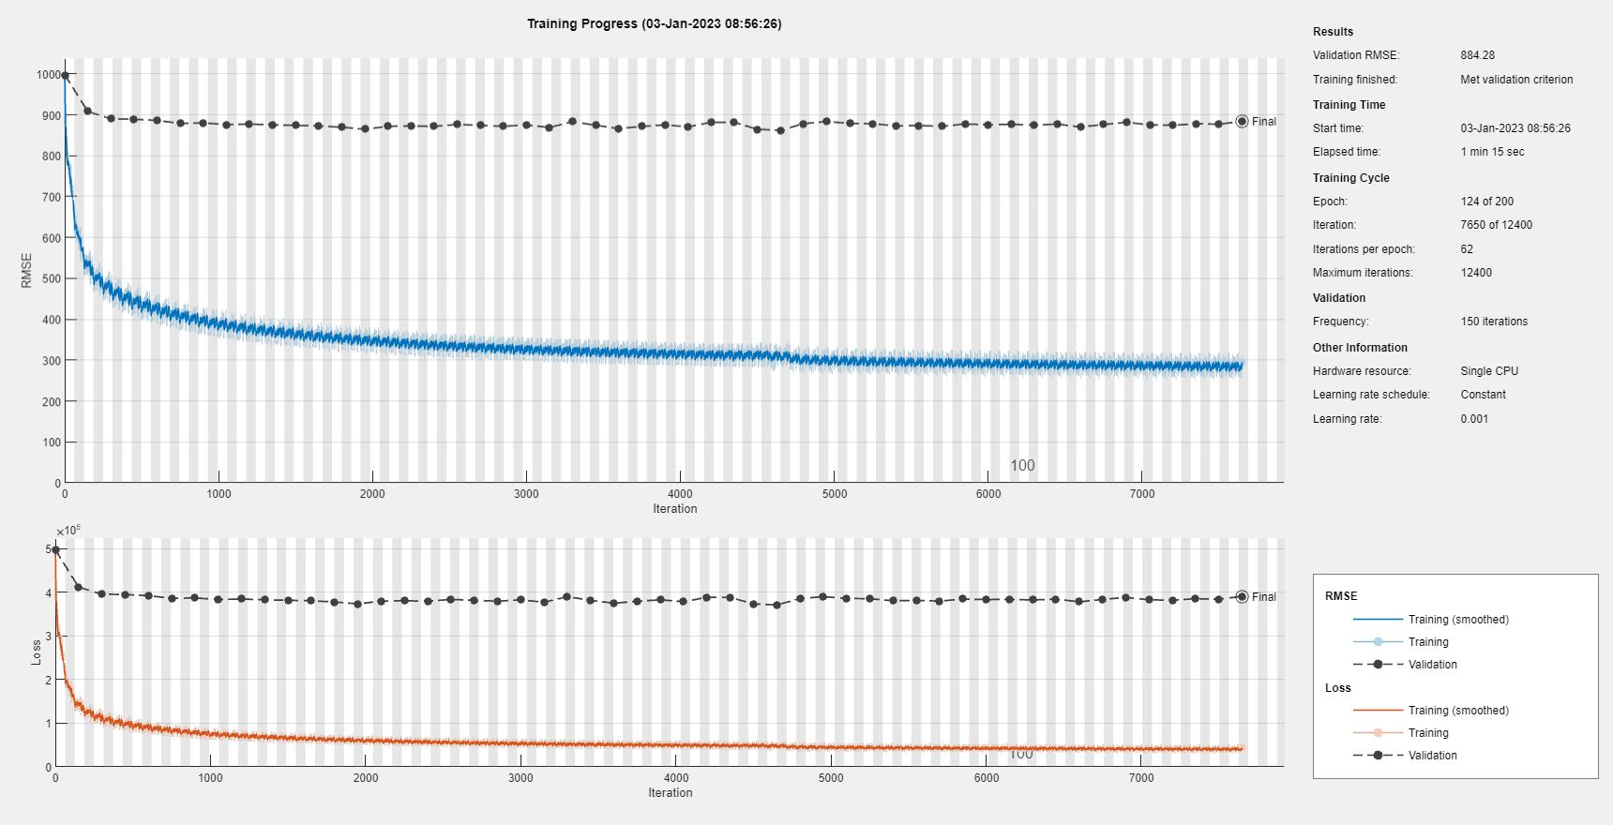

*Aufgabe 2: Training eines MLPs mit Data Augmentation*

Führen Sie eine Data Augmentation durch, indem Sie den gegebenen Datensatz bearbeiten. Trainieren Sie ein neues MLP zur Bildrekonstruktion. Stellen Sie den Verlauf der Verlustfunktion für Trainings- und Validierungsdaten in einem Diagramm als Funktion der Iterationen dar (loss = f(iteration)). Diskutieren Sie kurz die Unterschiede zwischen dem Diagramm aus Aufgabe 1 und Aufgabe 2 (Stichpunkte).

Diagramm (2P):

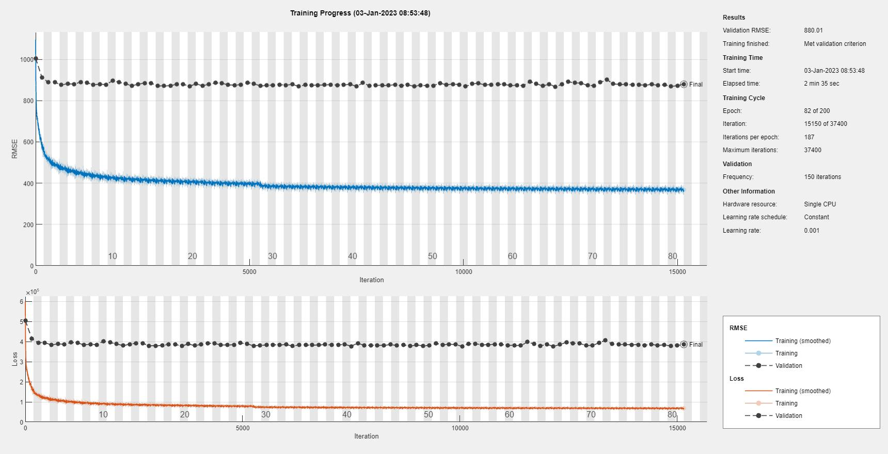

Diskussion (2P):

* Das Netz mit der größeren Trainingsdatenmenge performt hinsichtlich der Genauigkeit etwas besser.
* Mit 2 min 35s und 15150 Iterationen braucht das zweite Netzt jedoch wesentlich länger zum Konvergieren (Netz 1: 1 min 15s / 7650 Iterationen).
* Overfitting tritt jedoch bei beiden sehr stark auf was der Abstand zwischen Validierungs- und Trainingsdaten, bezogen auf den Loss, zeigt.

*Aufgabe 3: Evaluation der trainierten Netzwerke*

Vergleichen Sie die zwei trainierten Netzwerke mit den Testdaten. Nutzen Sie zur Evaluation die Qualitätsmetriken SSIM, Kreuzkorrelation, RMSE und PSNR. Stellen Sie die Ergebnisse in einem Diagramm pro Metrik dar, in dem Sie die Performance der Netzwerke mit Boxplots vergleichen. Diskutieren Sie kurz die Ergebnisse (Stichpunkte).

Diagramme (4P):

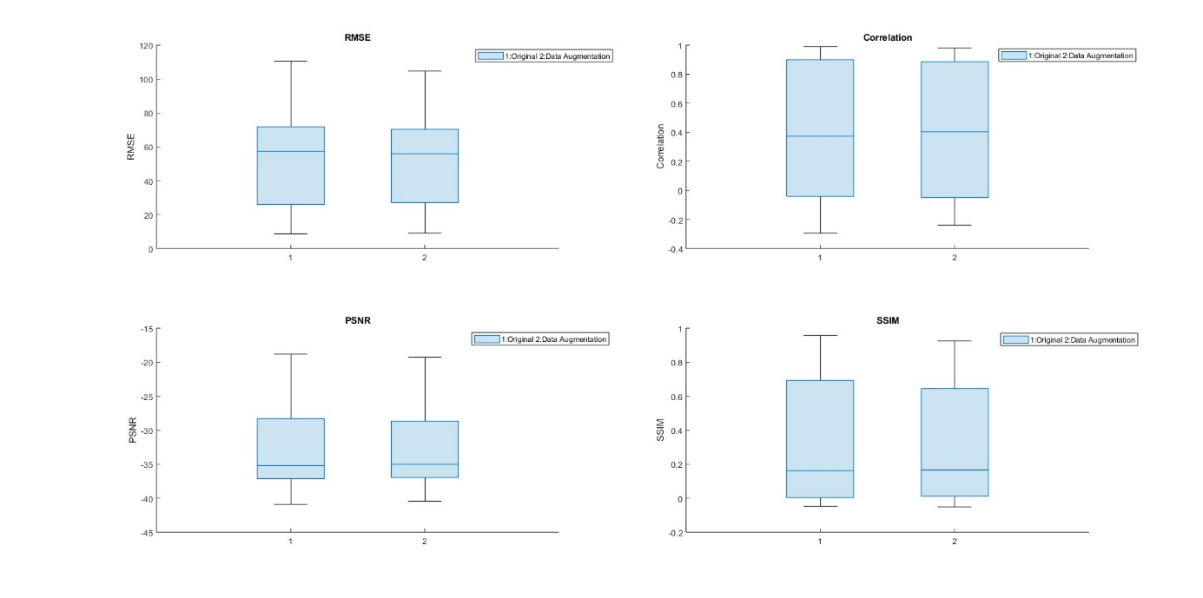

Diskussion (2P):

1. *RMSE (je näher der Wert an der 0 liegt, desto ähnlicher sind die Bilder)*

* *Mit Data Augmentation liegt der Median mit 56,11 leicht niedriger als ohne. Dort befindet sich dieser Bei 57,5*
* *Ebenfalls ist die Streuung beim zweiten Netz für große Werte von RMSE kleiner*

1. *Korrelationskoeffzient (es treten Werte zwischen +1 und -1 auf, +1 vollständig positiv korrelier)*

* *Die negativen 25 % fallen beim zweiten Netz wieder geringer aus, wobei der Median auch leicht höher ist.*
* *Jedoch sagt dieses Kriterium nichts über die exakte Gleichheit der Bilder aus, da es auch mit Bildern unterschiedlicher Auflösung funktioniert.*
* *Dargestellt werden wie viele Merkmale der Bilder übereinstimmen. Somit ist es Trotzdem ein Indiz, das beim Zweiten Netz die Rekonstruierten Formen besser übereinstimmen.*

1. *PSNR (identisch bei 255)*

* *Sagt aus, wie nah das verzerrte am Referenzbild liegt.*
* *Der Spitzen-Signal-Rauschabstand ist mit Data Augmentation größer was für ein weniger verzerrtes Bild spricht und somit einer besseren Bildqualität*

1. *SSIM (Werte zwischen 0 und 1, identische Bilder bei 1)*

* *Gibt mathematisch an, wie ein Mensch die Ähnlichkeit zwischen den Bildern empfinden würde.*
* *Somit ist es das wichtigste Kriterium, wenn aus dem Bild optisch vom Menschen Informationen gewonnen werden sollen.*
* *Auch hier ist im Median und in den Abweichungen der oberen 25% des zweite Netz geringfügig besser.*

*Aufgabe 4: Training eines U-Nets zur Ziffernrekonstruktion*

Erstellen Sie ein U-Net zur Bildrekonstruktion und trainieren Sie es mit dem erweiterten Trainingsdatensatz. Stellen Sie den Verlauf der Verlustfunktion für Trainings- und Validierungsdaten in einem Diagramm als Funktion der Iterationen dar (loss = f(iteration)). Vergleichen Sie U-Net und MLP hinsichtlich der Trainingszeit und der Anzahl an Epochen, die zur Konvergenz benötigt werden.

Diagramm (2P):

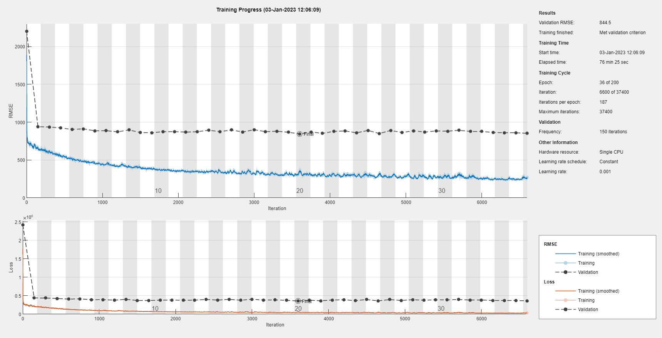

Diskussion (2P):

Hier ist schon zu erkennen das in diesem Fall das U-Net nicht besser performt als das MLP. Weiterhin hat es bis zu Konvergenz 76 min gebraucht, was für ein ähnliches besseres Regressionsergebnis wie das des MLP‘s sehr lang ist. Das MLP benötigte 2min 35s. Auch wenn das MLP mit 82 Epochen weniger Iterationen benötigt hat, dauert die Berechnung der 36 Epochen des U-Nets wesentlich länger.

*Aufgabe 5: Evaluation des U-Nets*

Evaluieren Sie das trainierte U-Net wie in Aufgabe 3 und vergleichen Sie die Ergebnisse mit dem MLP, was mit dem erweiterten Trainingsdatensatz trainiert wurde, mit Boxplots.

Diagramme (4P):

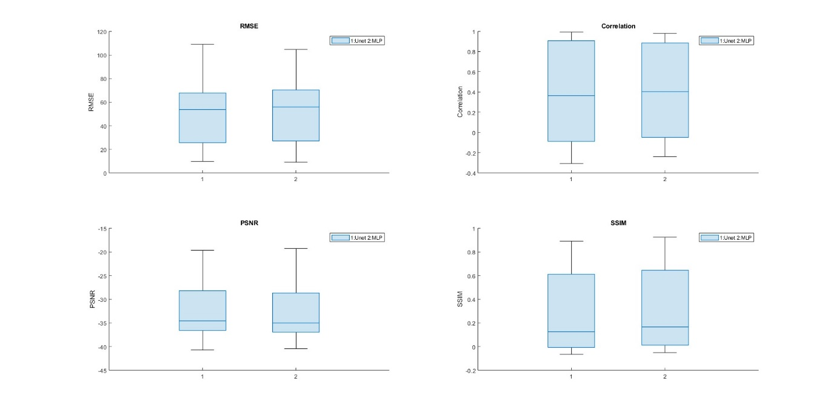

Diskussion (1P):

Der vergleich zwischen MLP und U-Net fällt nahezu identisch dem aus Aufgabe 3 aus, wobei das U-Net in Corelation und PSNR besser abschneidet und das MLP in den Andern Gütekriterien.

Aufgrund des nicht erwartbaren Ergebnisses, das weder das Overfitting noch die Genauigkeit durch das U-Net verbessert werden konnten blieb nur die Schlussfolgerung übrig das es am Datensatz liegt.

Ein Bild, das Tisch enthält.

Durch Stichproben, wie das obige Bild, wurde klar das nur zwischen 40% -60% der Bilder tatsächlich lesbare Zahlen abbilden. Dieses Problem tritt bei allen bereitgestellten Daten auf. Besonders gut zu erkennen ist das die Rekonstruktion bei tatsächlichen Zahlen ein recht überzeugendes Ergebnis abliefert und bei anderen Formen gänzlich versagt. Somit nehme ich an das mit einem guten Datensatz ohne Fehler auch die gewünschte Abgrenzung zwischen den Netzen (verbessern der Genauigkeit und Reduzierung des Overfittings) eingetreten wäre.